Филиал Госэнергогазнадзора по Гродненской области

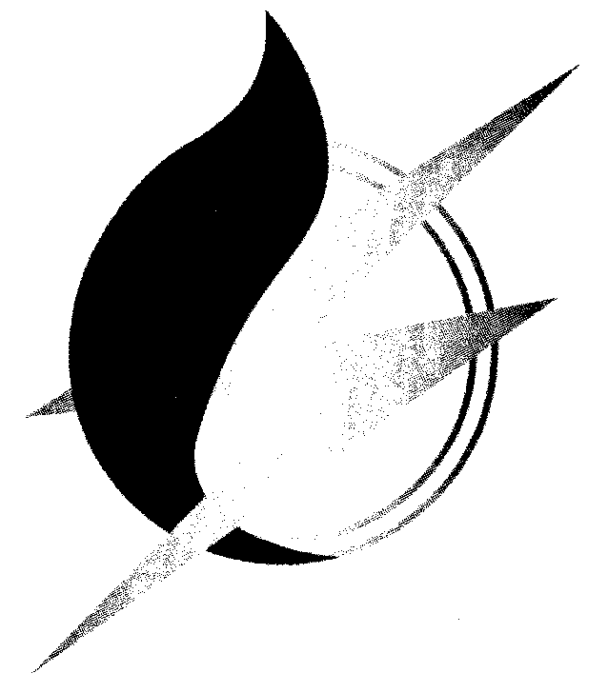

ИНФОРМАЦИОННОЕ ПИСЬМО
о несчастных случаях, связанных с поражением населения
электрическим током в охранных зонах воздушных линий
электропередачи при осуществлении рыбной ловли
Рыбалка прекрасный вид активного отдыха, но о том, что человека с удочкой может подстерегать смертельная опасность, задумываются немногие. Сегодня трудно себе представить жизнь без электричества, оно несет многие блага человеку. Однако порой люди забывают, что оно же таит в себе смертельную опасность. А между тем любой водоем, в месте пересечения с действующей воздушной линией электропередачи, является очень опасным местом.
Рыбаки не задумываются о последствиях, подвергая свою жизнь и жизни других людей опасности, калечат себя и окружающих.
Органы государственного энергетического и газового надзора регулярно предупреждают о необходимости соблюдения мер электробезопасности, в том числе в охранных зонах объектов электроэнергетики но, к сожалению, несчастные случаи на рыбалке, связанные с поражением электричеством продолжают происходить. Вот несколько трагических примеров:
24.04.2016г. в г.Гомеле диспетчеру Гомельского городского РЭС поступил звонок от дежурного МЧС о попадании под напряжение человека, который предположительно занимался рыбной ловлей на озере, находящемся в районе ул.Бельченко. На насыпи между двумя озерами под проводами ВЛ-10кВ находился пострадавший в обгоревшей верхней одежде без признаков жизни, а также фрагменты оплавленной и обгоревшей углепластиковой удочки, пластмассовое ведро и мобильный телефон.
27.07.2017г. в г. Кобрине гражданин, переходя через канал «Бона» по мостику, проложенному в охранной зоне ВЛ-10кВ, и неся разложенную удочку длиной 7 метров, при подъеме на берег приблизился удочкой на недопустимое расстояние до нижнего провода ВЛ-10кВ, В результате перекрытия через углепластиковое удилище, потерпевший получил обширные ожоги тела. Находящийся перед ним второй потерпевший, получил ожоги спины и головы.
09.05,2018 года около н. п. Замостье вблизи реки 3. Березина в Молодечненском районе в месте пересечения с ВЛ-35 кВ гражданин Б. 1983 г.р. произвел касание удилищем провода линии, в результате чего им была получена электротравма, он был доставлен в больницу, где и скончался.

